Pielikums Nr.1
Madonas novada pašvaldības domes
31.08.2022. lēmumam Nr. 545
(Prot. Nr. 19, 15. p.)

Zemes vienības ar kadastra apzīmējumu 7042 008 0188 sadalīšanas shēma*

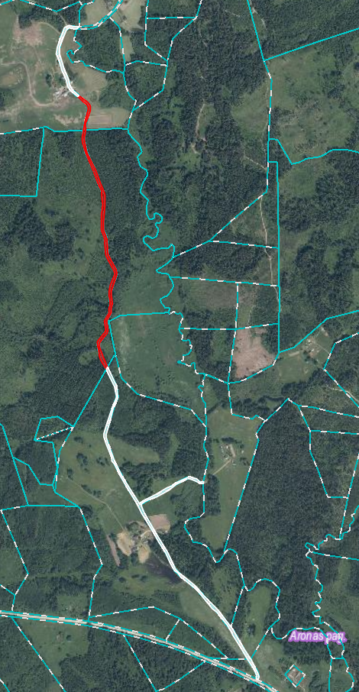
1.4 ha
1.2 ha
0.3 ha
7042 008 0188

Datu avots https://www.lvmgeo.lv/kartes (Dati no VZD, LGIA, SIA “Karšu izdevniecība Jāņa Sēta) 2022. gada informācija
*Shēmā norādītās platības tiks precizētas veicot zemes vienību kadastrālo uzmērīšanu.

Projektētās zemes vienības

Zemes vienības esošā robeža

